**Laporan Pratikum Pemograman WEB KUIS PEMOGRAM WEBSITE**

Disusun untuk memenuhi tugas mata kuliah Pemrograman Web yang diampu Bapak Dr. Eng. Agussalim, M.T.



**OLEH :**

**Nama : Achmad Yusuf Al Ma’ruf**

**NPM : 20082010148**

**Paralel : D**

**PROGRAM STUDI SISTEM INFOMRASI**

**FAKULTAS ILMU KOMPUTER**

**UNIVERSITAS PEMBANGUNAN NASIONAL “VETERAN”**

**JAWA TIMUR**

**2022**

# **Tujuan Pratikum :**

* Memahami konsep PHP
* Mampu membuat script PHP secara sederhana
* Mampu mebuat halaman web dengan menggunakan script HTML dan PHP
* Memahami langkah langkah mengkoneksikan PHP dengan MySQl
* Mempraktekan pembuatan program – program dasar pengolahan data menggunakan Bahasa PHP
* Mampu membuat program menambah dan mencetak data dengan PHP
* Mampu membuat program login dan administratotor dengan PHP
* Memahami langkah – langkah membuat report excel di PHP
* Menggunakan PHPSpreadsheet dan menerapkanya untuk membuat program report

# **Teori Dasar :**

* Hypertext Markup Languange (HTML) adalah sebuah Bahasa markup yang digunakan untuk dasar membuat sebuah halaman web, menampilkan informasi di dalam sebuah penjelajah web yang ditulis mengunakan format ASCII untuk dapat menampilkan tampilan wujud yang terintegraasi
* Proprocessor Hypertext (PHP) merupakan Bahasa scripting yang menyatu dengan HTML dan dijalan pada server side, yang berarti semua sintaks yang diberikan akan sepenuhnya dijalankan pada server sedangkan yang dikirimkan ke browser hanya hasilnya saja berupa HTML.
* Menampilkan text pada PHP

Untuk menampilkan text pada PHP bisa menggunakan echo”ttulis text ada disini”;

* Membuat variable pada PHP

Untuk membuat cvariable pada php diawali dengan tanda $ dimana terdapat beberapa aturan diantaranya :

1. Karakter pertama tidak boleh berupa angka (harus menggunakan huruf atau garis bawah)
2. Tidak mengandung spasi
3. Pemakaian huruf besar dan kecil dibedakan

* **$_POST** berfungsi untuk mengambil nilai variable karena pengaruh method = post pada suatu form
* **Redirect Halaman**  merupakan bentuk pengalihan halaman ke halaman lain.
* **Connect PHP()**

Merupakan sebuah fungsi untuk mengoneksikan ke database dimana terdapat host sebagai spesifikasi nama host atau ip address. Username merupakan usssername pada mySql username. Password merupakan password yang sesuai dengan mySql Username dan dbname merupakan nama database yang akan di akses.

Berikut merupakan contoh sc untuk mengkoneksikan db

<?php

$con = mysqli_connect("localhost","my_user","my_password","my_db");

// Check connection

if (mysqli_connect_errno()) {

echo "Failed to connect to MySQL: " . mysqli_connect_error();

exit();

}

?>

* Validasi di sisi server dilakukan setelah data diterima oleh server yang dilakukan disisi server seperti inputan tidak boleh kosong, input element harus valid atau inputan hanya boleh di isi oleh angka saja
* PhpSpreadsheet merupakanlbrary PHP yang digunakan untuk membaca dan menuliskan file excel.

# **Tools dan Software :**

Tools dan software yang digunakan pada kegiatan pratikum kali ini diantaranya :

* Visual Studio Code
* Laptop
* Chrome Browser
* Internet
* Github
* XAMPP
* Composer
* phpspreadsheet

# **Langkah Kerja :**

1. Mempersiapkan laptop yang telah terinstal *Visual Code*
2. Install XAMPP
3. Install composer
4. Setting xampp
5. Download spreadshet
6. Membuka visual code
7. Membaca dan mengcoding sesuai intruksi di modul
8. Menyalakan APACHE dan MYSQL pada apk XAMPP
9. Masuk ke local host admin
10. Membuat database
11. Membuat table
12. Masuk ke localhost file yang akan dibuat

# **Link Github :**

https://github.com/yusufmaruf/PEMWEB-WEEK10.git

**Pratikum**

**Kuis Praktikum Pemrograman Web**

1. Buat database “myweb” tabel “user” dengan field : id, name, address ,email, homepage.

Field pada table visitor ;

|  |  |  |  |  |  |  |  |
| --- | --- | --- | --- | --- | --- | --- | --- |
| Field | Type | Length | Attribute | Null | Default | Extra | PIU |
| Id | Int | 5 |  | Not Null |  | Auto_increment | P |
| Name | Varchar | 50 |  |  |  |  |  |
| Address | Varchar | 50 |  |  |  |  |  |
| Email | Varchar | 50 |  |  |  |  |  |
| Homepage | Varchar | 50 |  |  |  |  |  |
| Username | Varchar | 25 |  |  |  |  |  |
| Password | Varchar | 25 |  |  |  |  |  |

P : Primary

I : Index

U : Unique

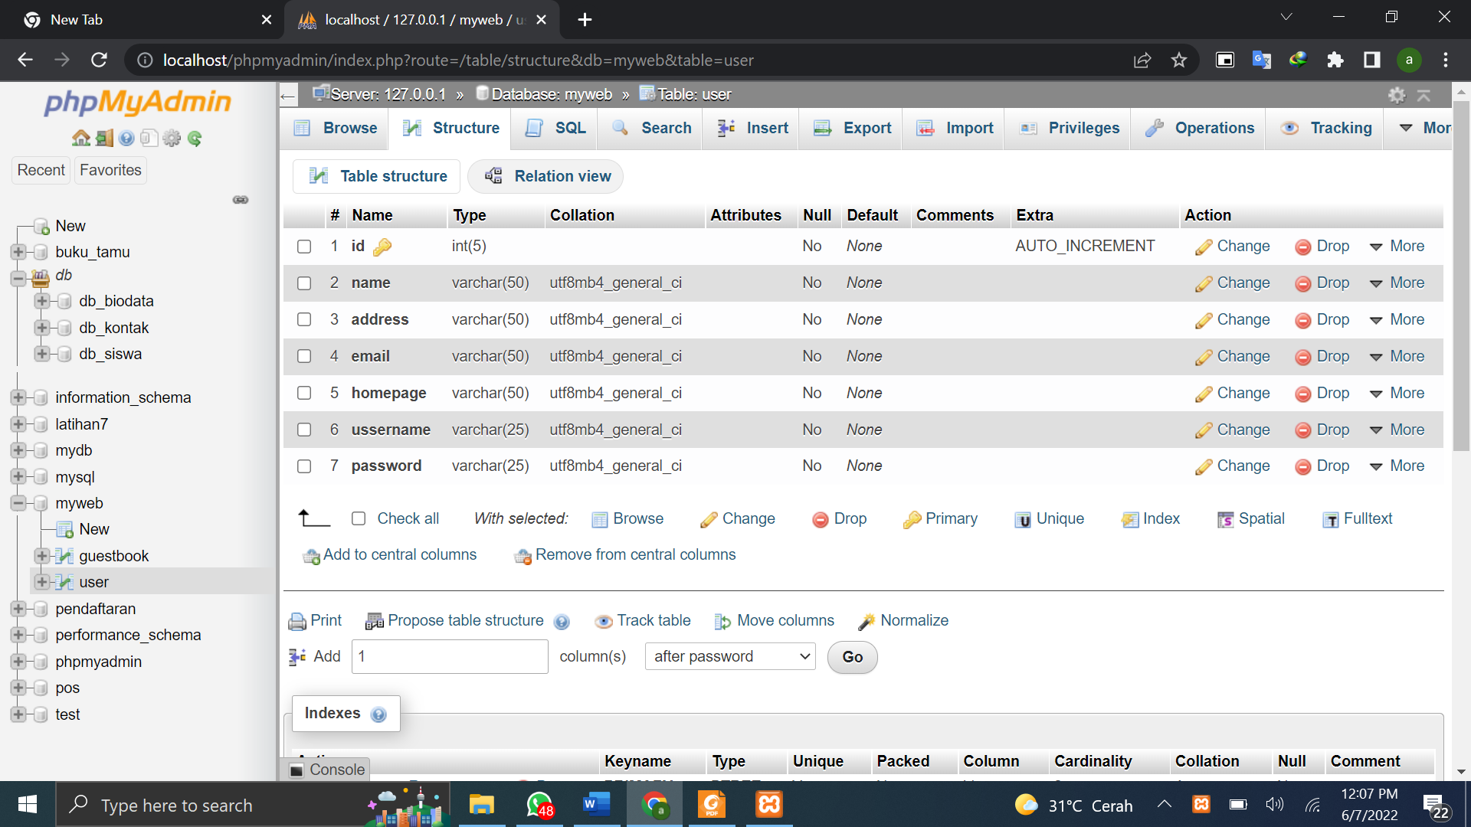

1. GuestBook

Didalam database “myweb”, buat tabel “guestbook” dengan field : id, posted, name, email, address, city, message.

|  |  |  |  |  |  |  |  |
| --- | --- | --- | --- | --- | --- | --- | --- |
| Field | Type | Length | Attribute | Null | Default | Extra | PIU |
| Id | Int | 5 |  | Not Null |  | Auto_increment | P |
| Posted | Date |  |  |  |  |  |  |
| Name | Varchar | 50 |  |  |  |  |  |
| Email | Varchar | 75 |  |  |  |  |  |
| Address | Varchar | 75 |  |  |  |  |  |
| City | Varchar | 75 |  |  |  |  |  |
| Message | Longblob |  |  |  |  |  |  |

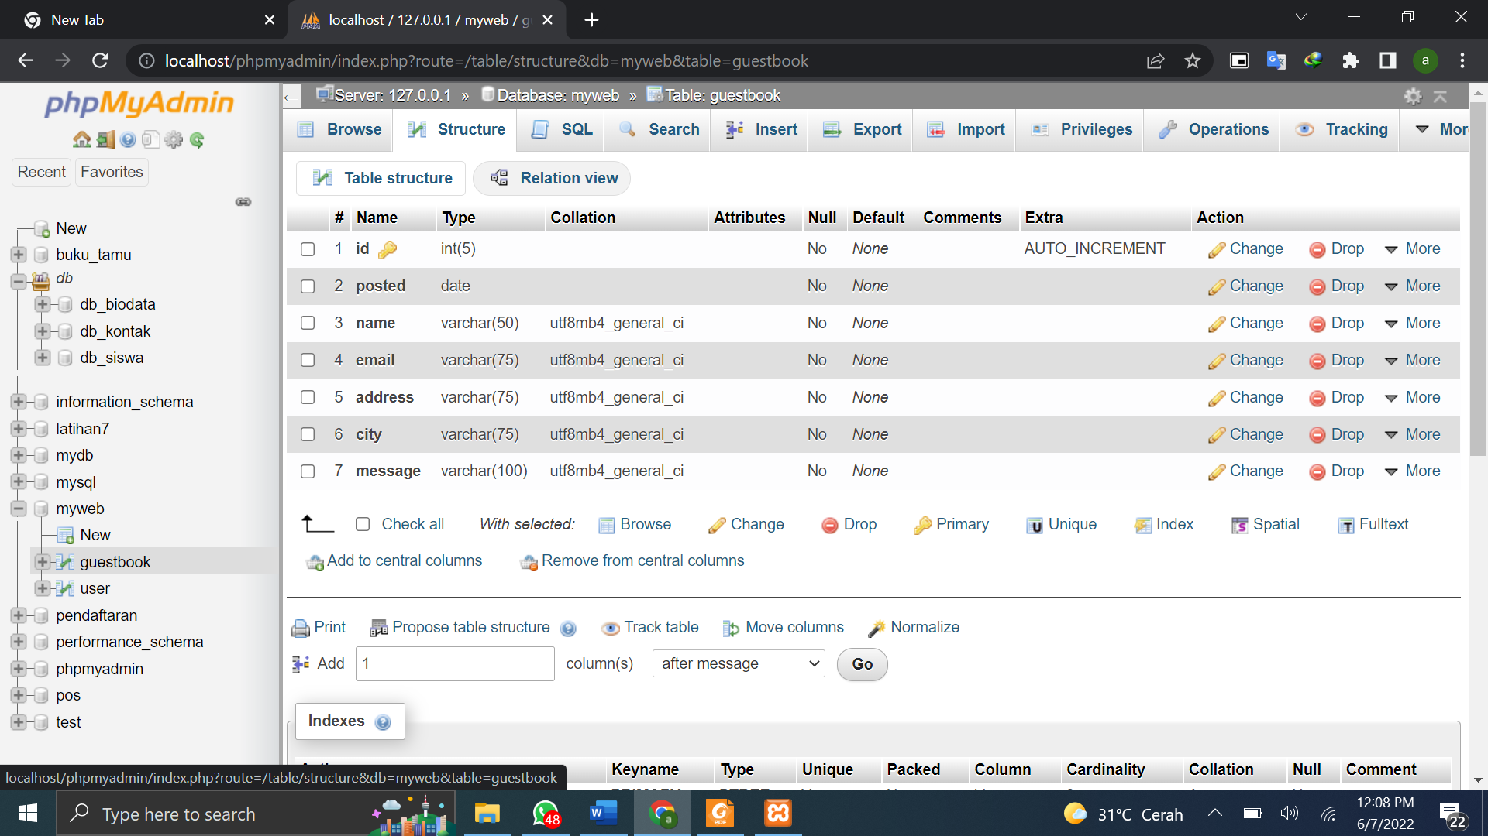

1. Buat form sign up (untuk registrasi user baru)

**FORM LOGIN

Coding :

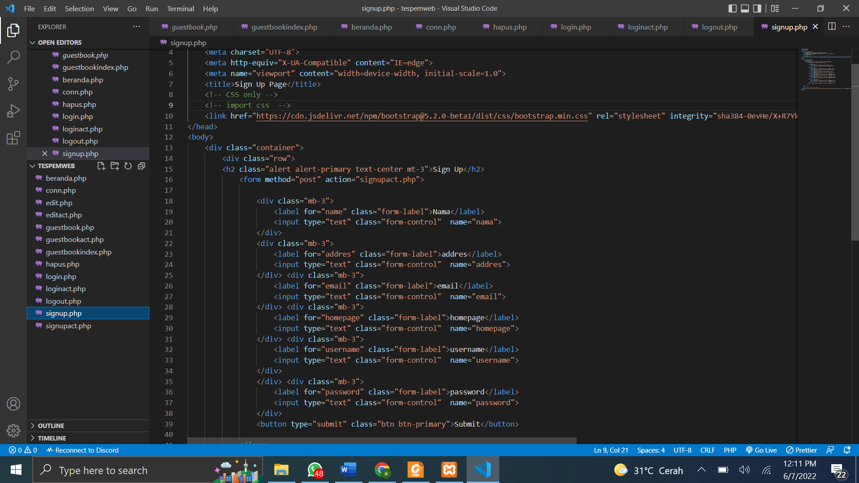

Deskripsi :

Koding tersbut digunakan untuk membuat form dengan menggunakan bootsrap

Screenshoot

Tampilan :

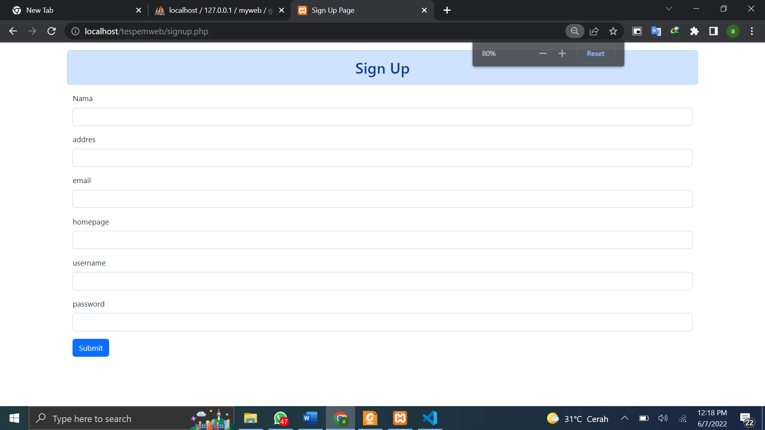

**Form login act

Coding :

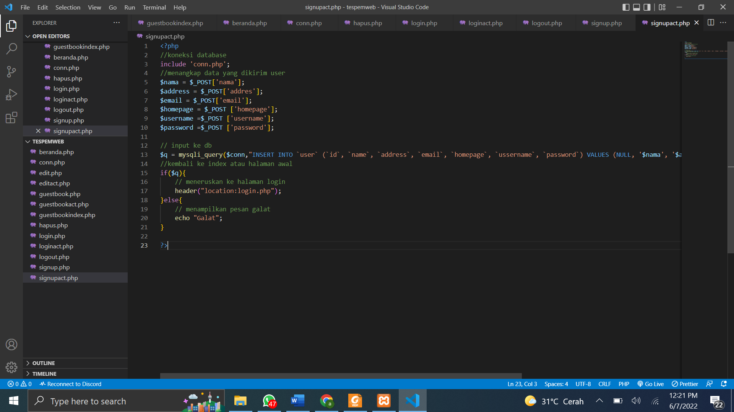

Analisa :

Pada coding tersebut memangil fungsi koneksi selanjutnya mengambilimputan user dengan method post . selanjutnya dilakukan query untuk menginput data ke database. Dan jika berhasil maka user dialihkan ke halaman login

1. Buat form login

Coding :

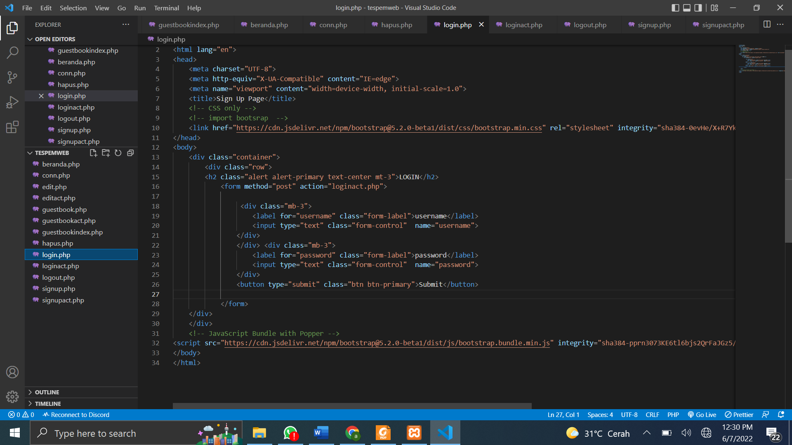

Analisa :

Coding tersebut digunakan untuk menampilkan formlogin dengan bantuan bootsrap untuk memperindah tampilan

Tampilan :

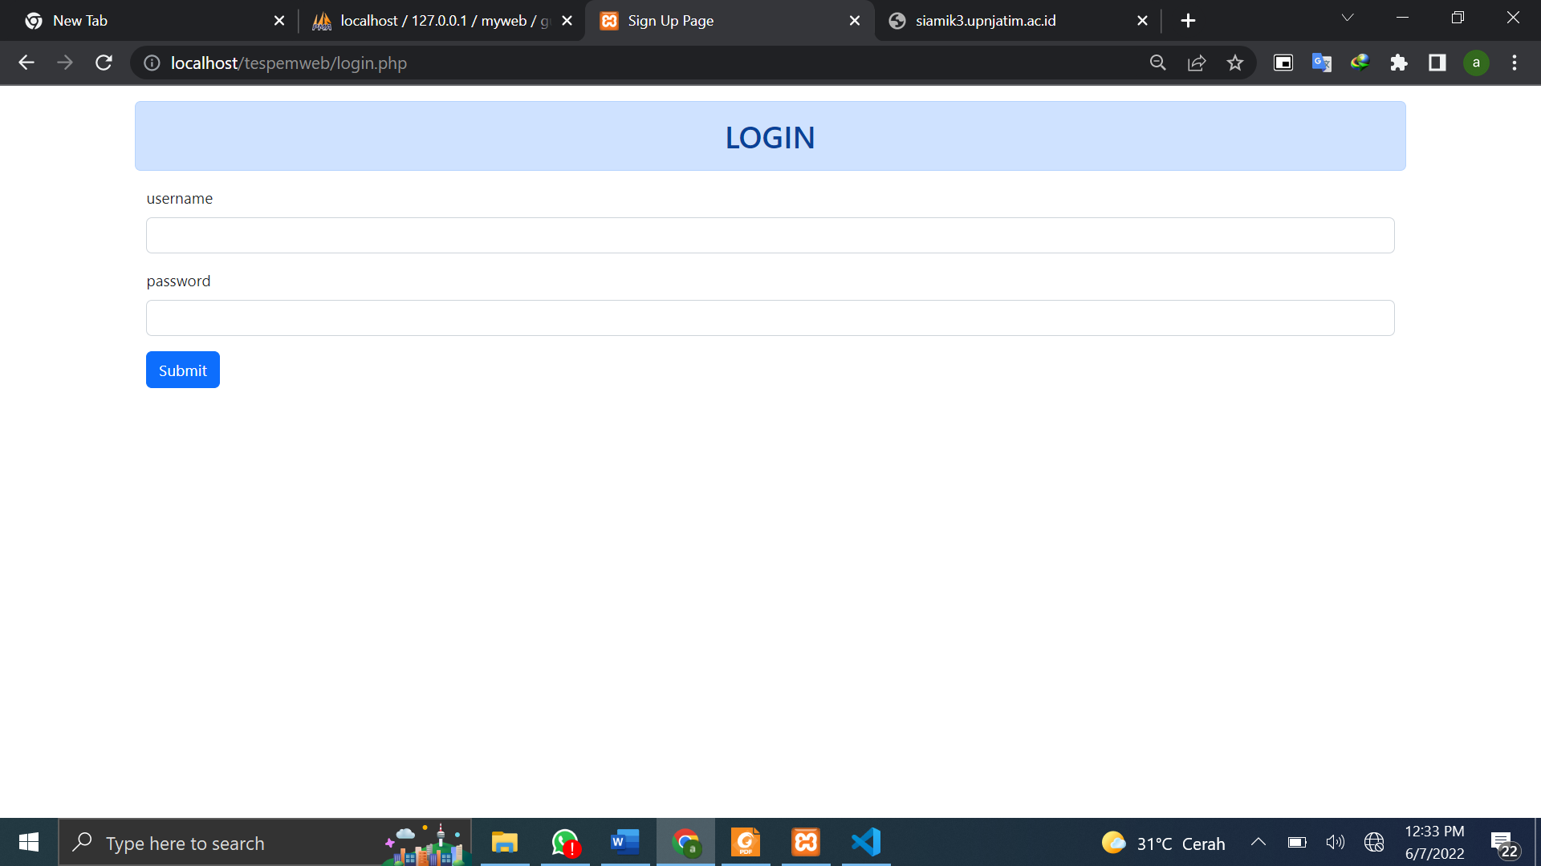

Login act

Coding :

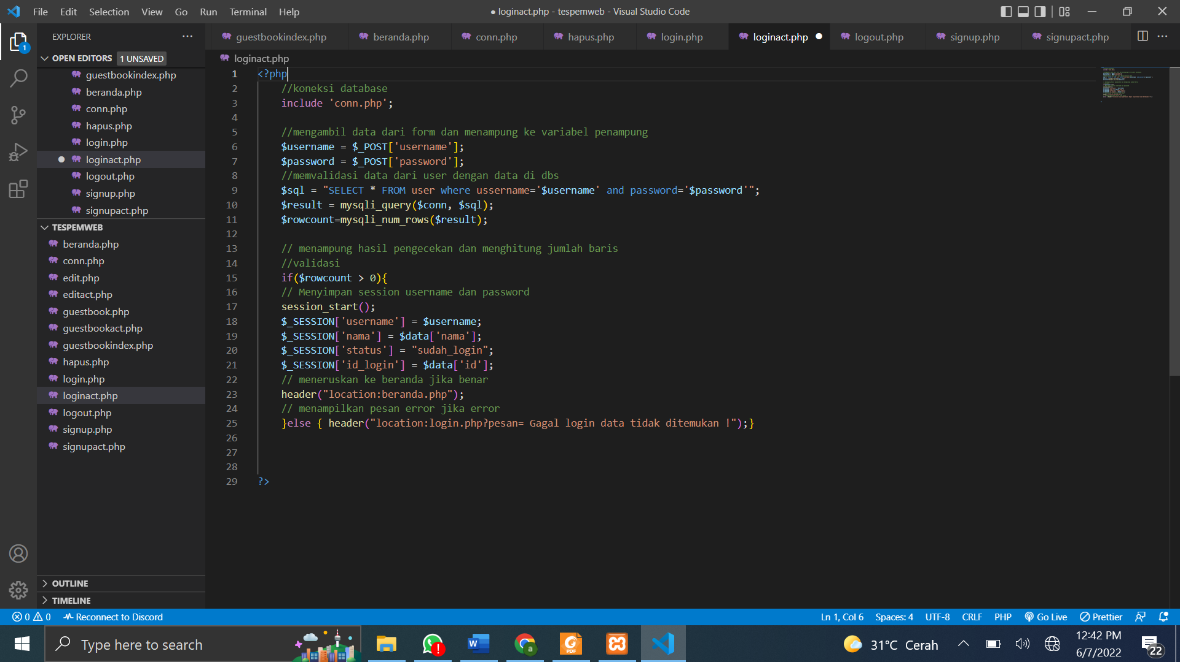

Analisa :

Coding tersebut memanggil koneksi selanjutnya mengisi nilai variable dengan nilai dari post username dan password. Selanjutnya mengakses db apakah data yang dimasukan benar dan disimpan pada var rowcount.

Selanjutnya dicek apakah rowcount ada isinya tau tidak jika ada maka akan mebuka session dan menyiompan nilai ke variable penampung dan diarahkan ke beranda

1. Buat form untuk guestbook

Coding :

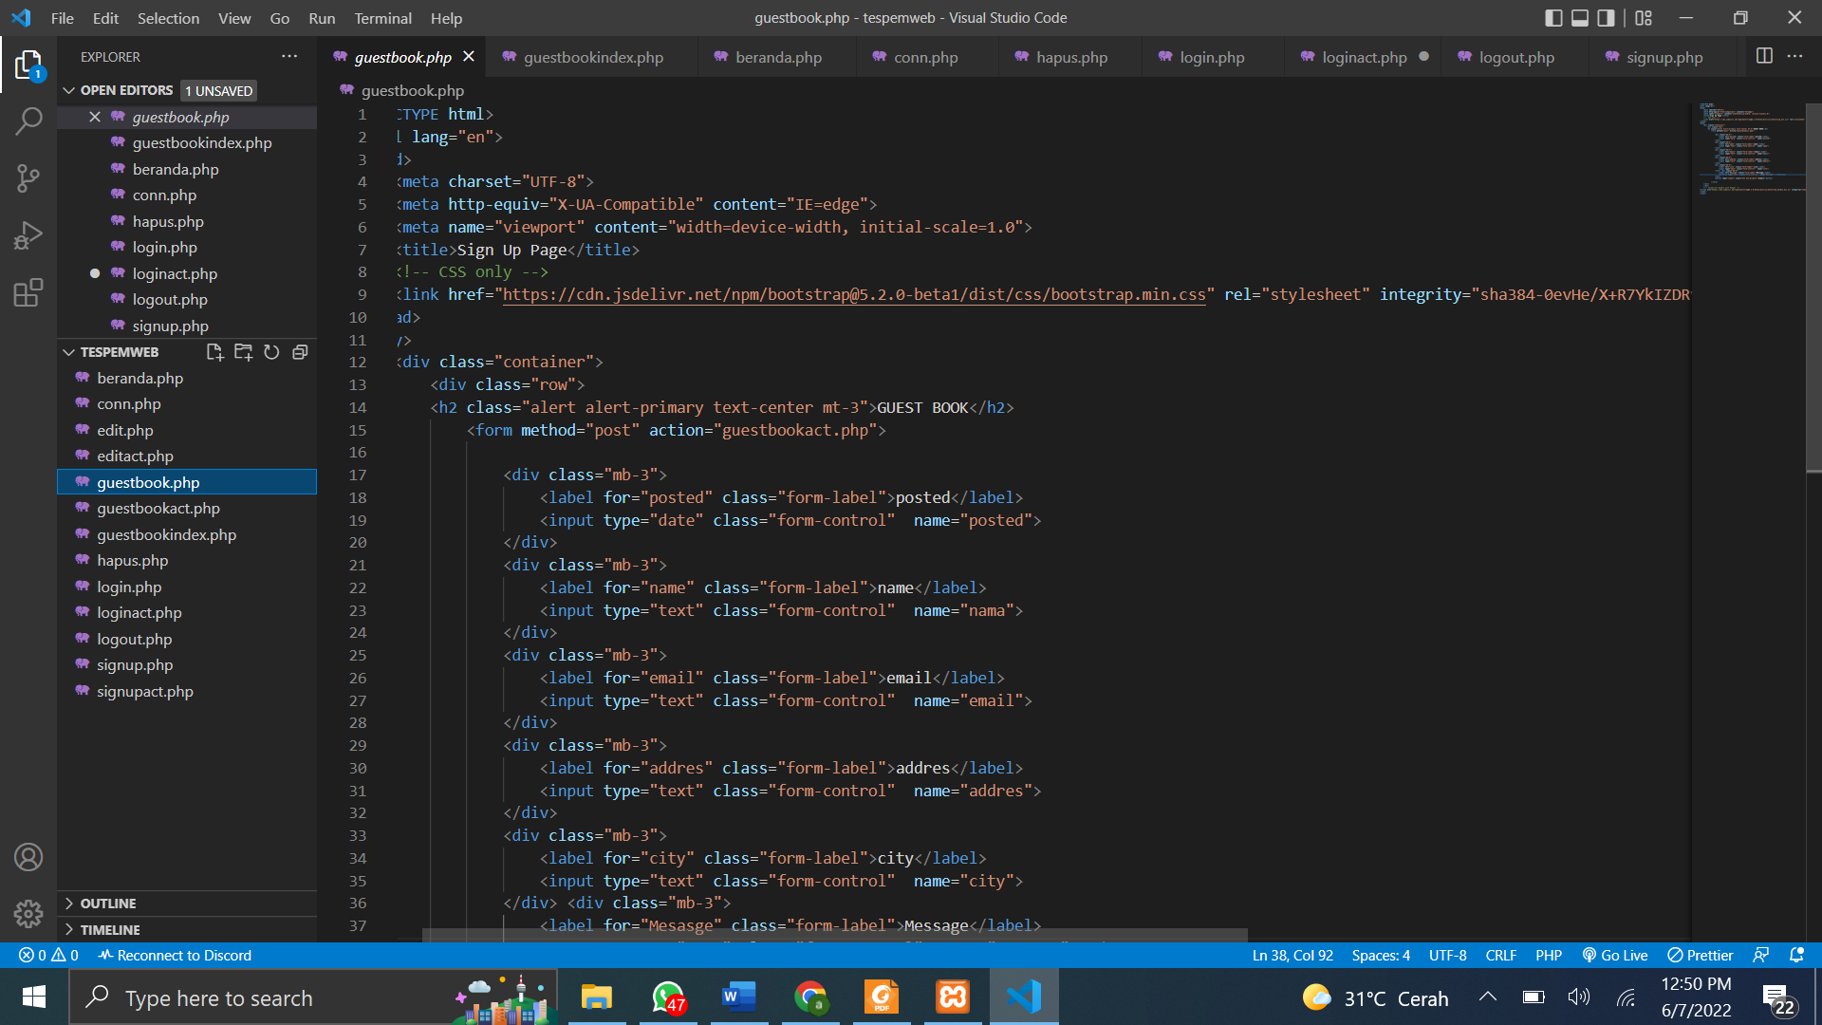

Analisa :

Coding tersebut digunakan untuk membuat form dengan menggunakan library bootstrap

Tampilan :

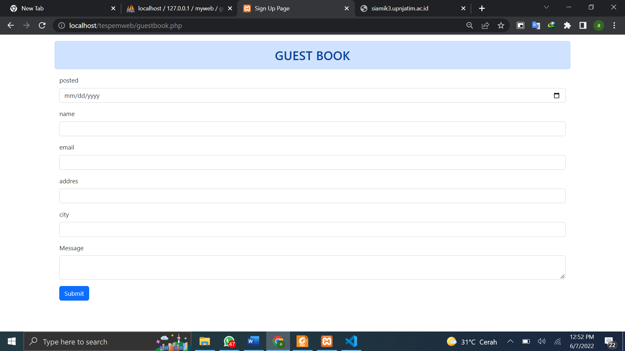

1. Buat file koneksi ke database

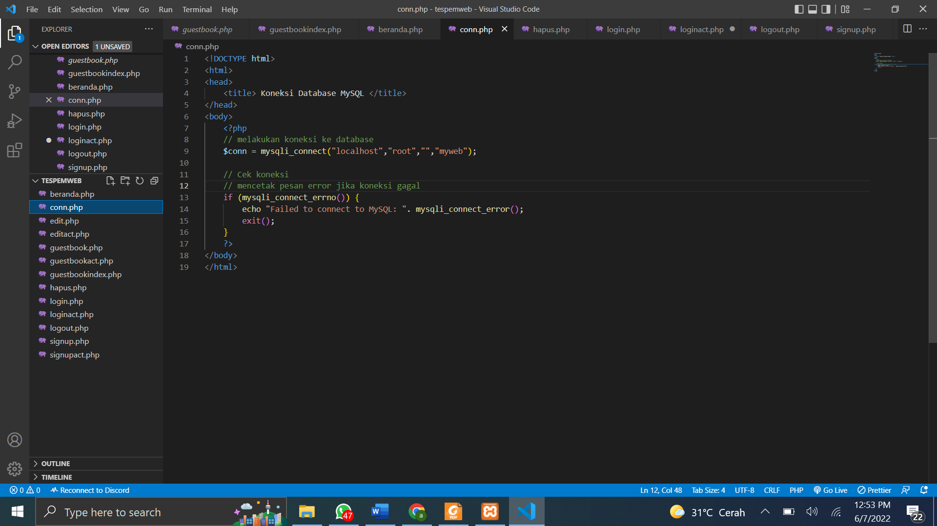

Analisa : coding tersebut digunakan untuk mengkoneksikan ke databse dan akan dipanggil ke setiap file yang membutuhkan koneksi ke db

**PENGUJIAN**

1. Masukkan 10 data user melalui form **sign up. Insert** data user baru tersebut ke table **user**
2. Apabila 10 user tersebut sudah berhasil diinputkan, test 10 user tersebut melalui **form login.** Jika login berhasil, dari page login akan diarahkan ke page beranda. Di page beranda, akan muncul tulisan:

Selamat datang **user** pada hari **NamaHari, Tanggal Hari ini** Capture hasil testing 10 user pada form login Capture hasil testing : halaman beranda user (menampilkan kalimat ‘selamat dating user pada hari NamaHari, Tanggal Hari ini)

Membuat user baru

Tampilan membuat user :

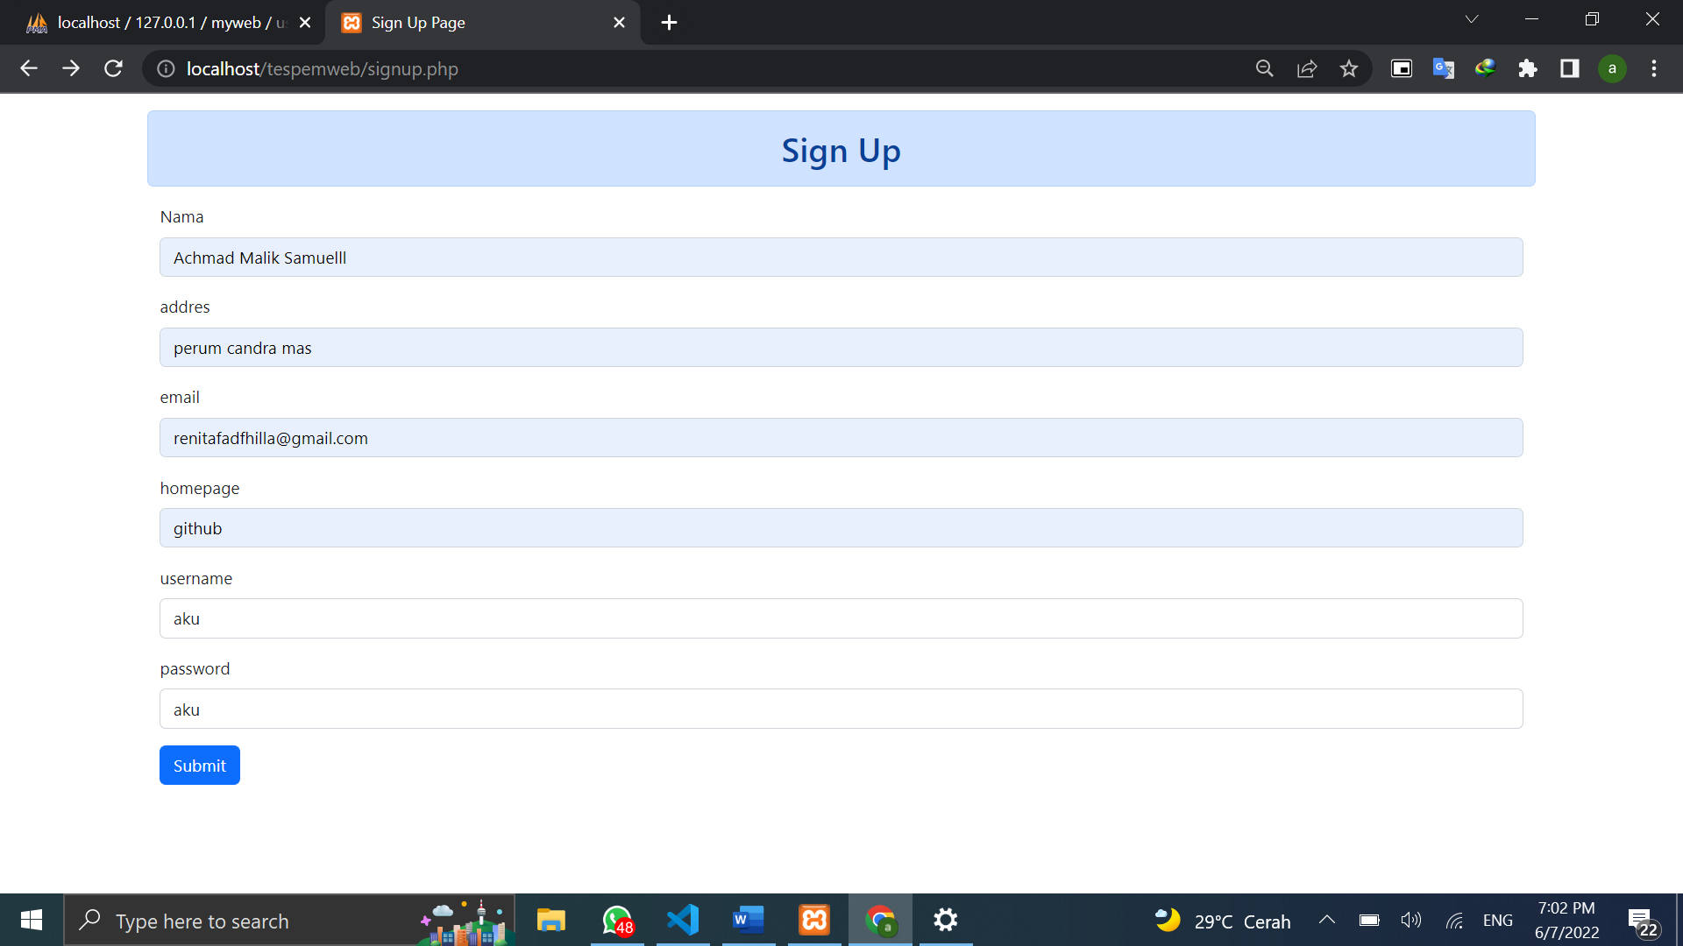

Dialihkan ke halaman login :

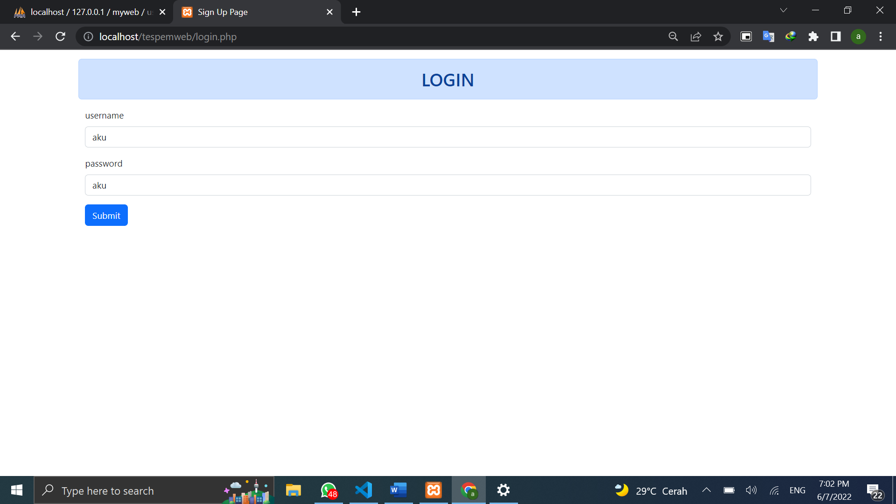

Ke halaman beranda :

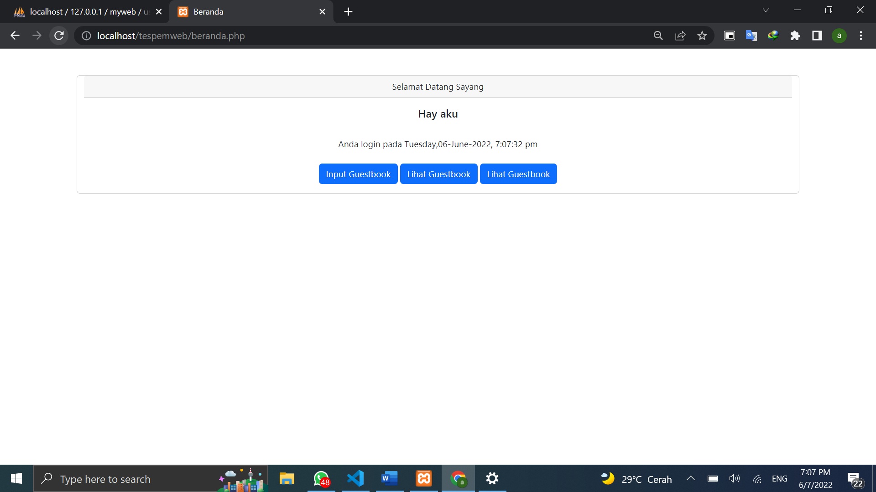

1. Inputkan 5 data pada form guestbook

Coding form :

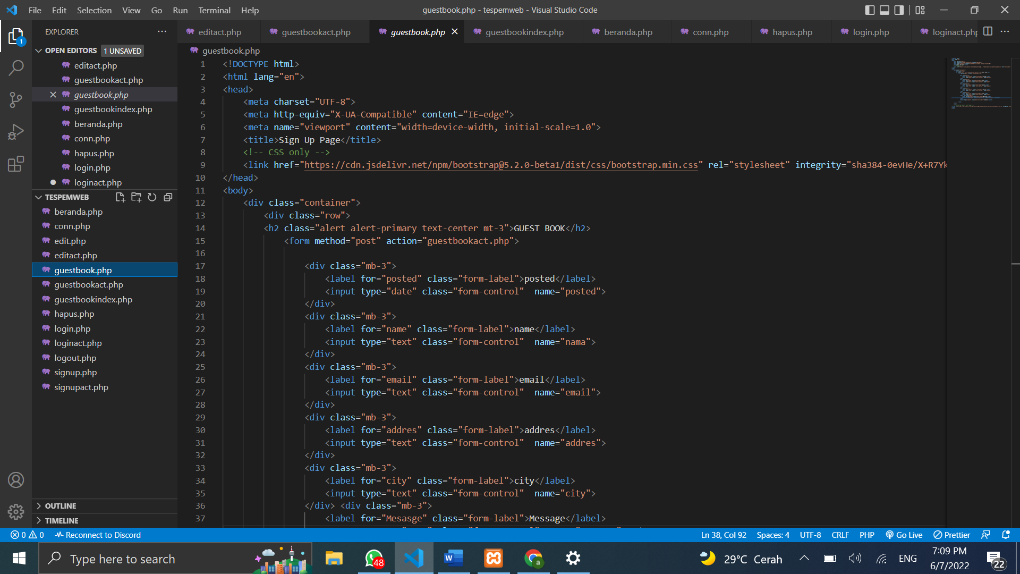

Analisa : codingan tersebut digunakan untuk membuat form dengan bootsrap

Tampilan :

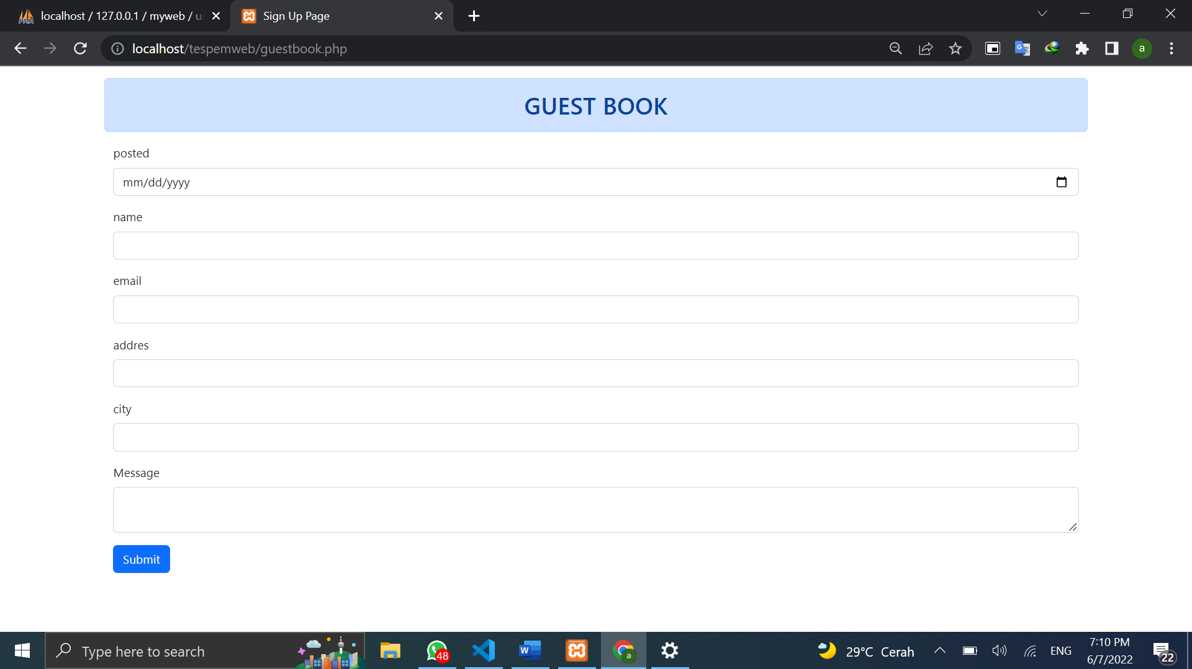

Mengisi form :

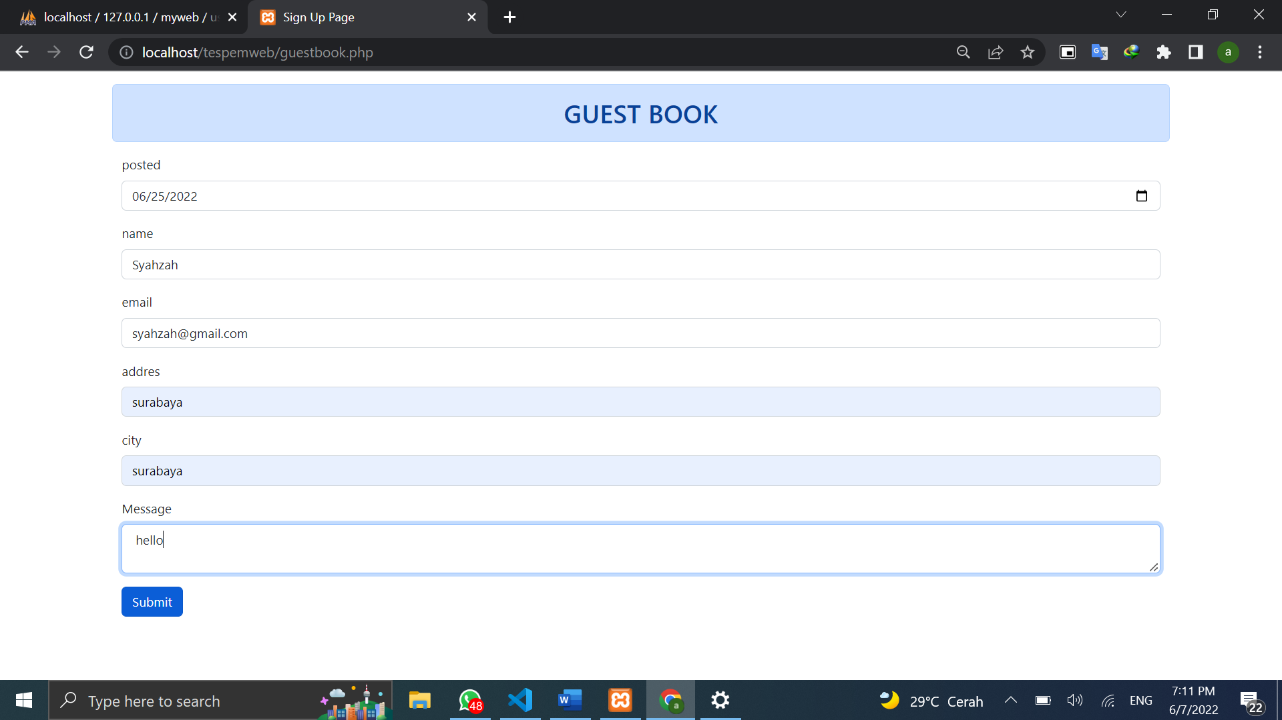

Hasil :

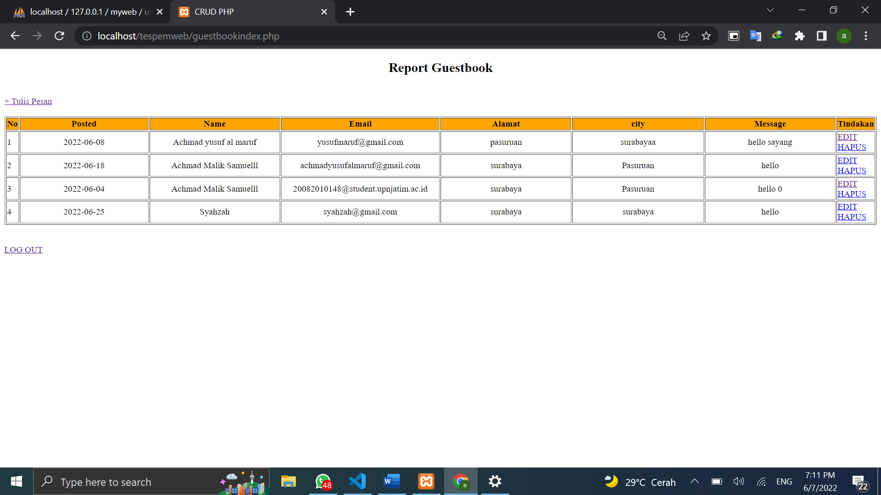

1. Apabila data guestbook berhasil diinputkan, tampilkan data guest book dalam bentuk table. Dilengkapi dengan fitur **edit** dan **delete**



1. Lengkapi fitur **Edit:** user bisa merubah data

Form edit coding :

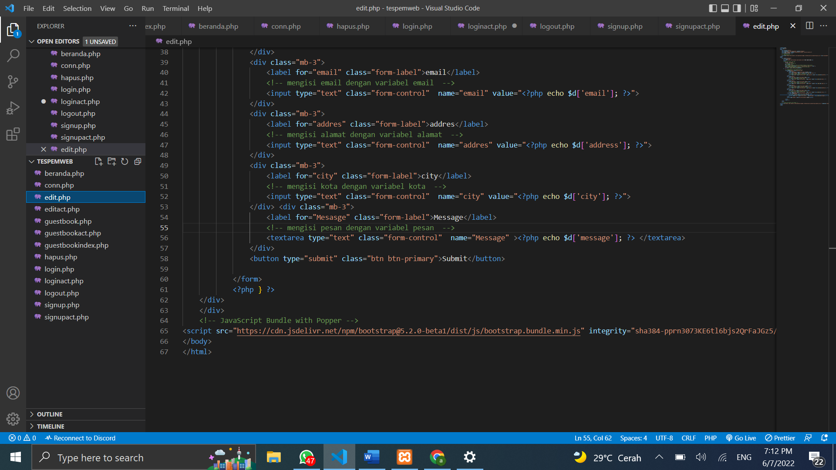

Analisa :membuat form edit data dengan memanfaatkan bootsrap

Tampilan :

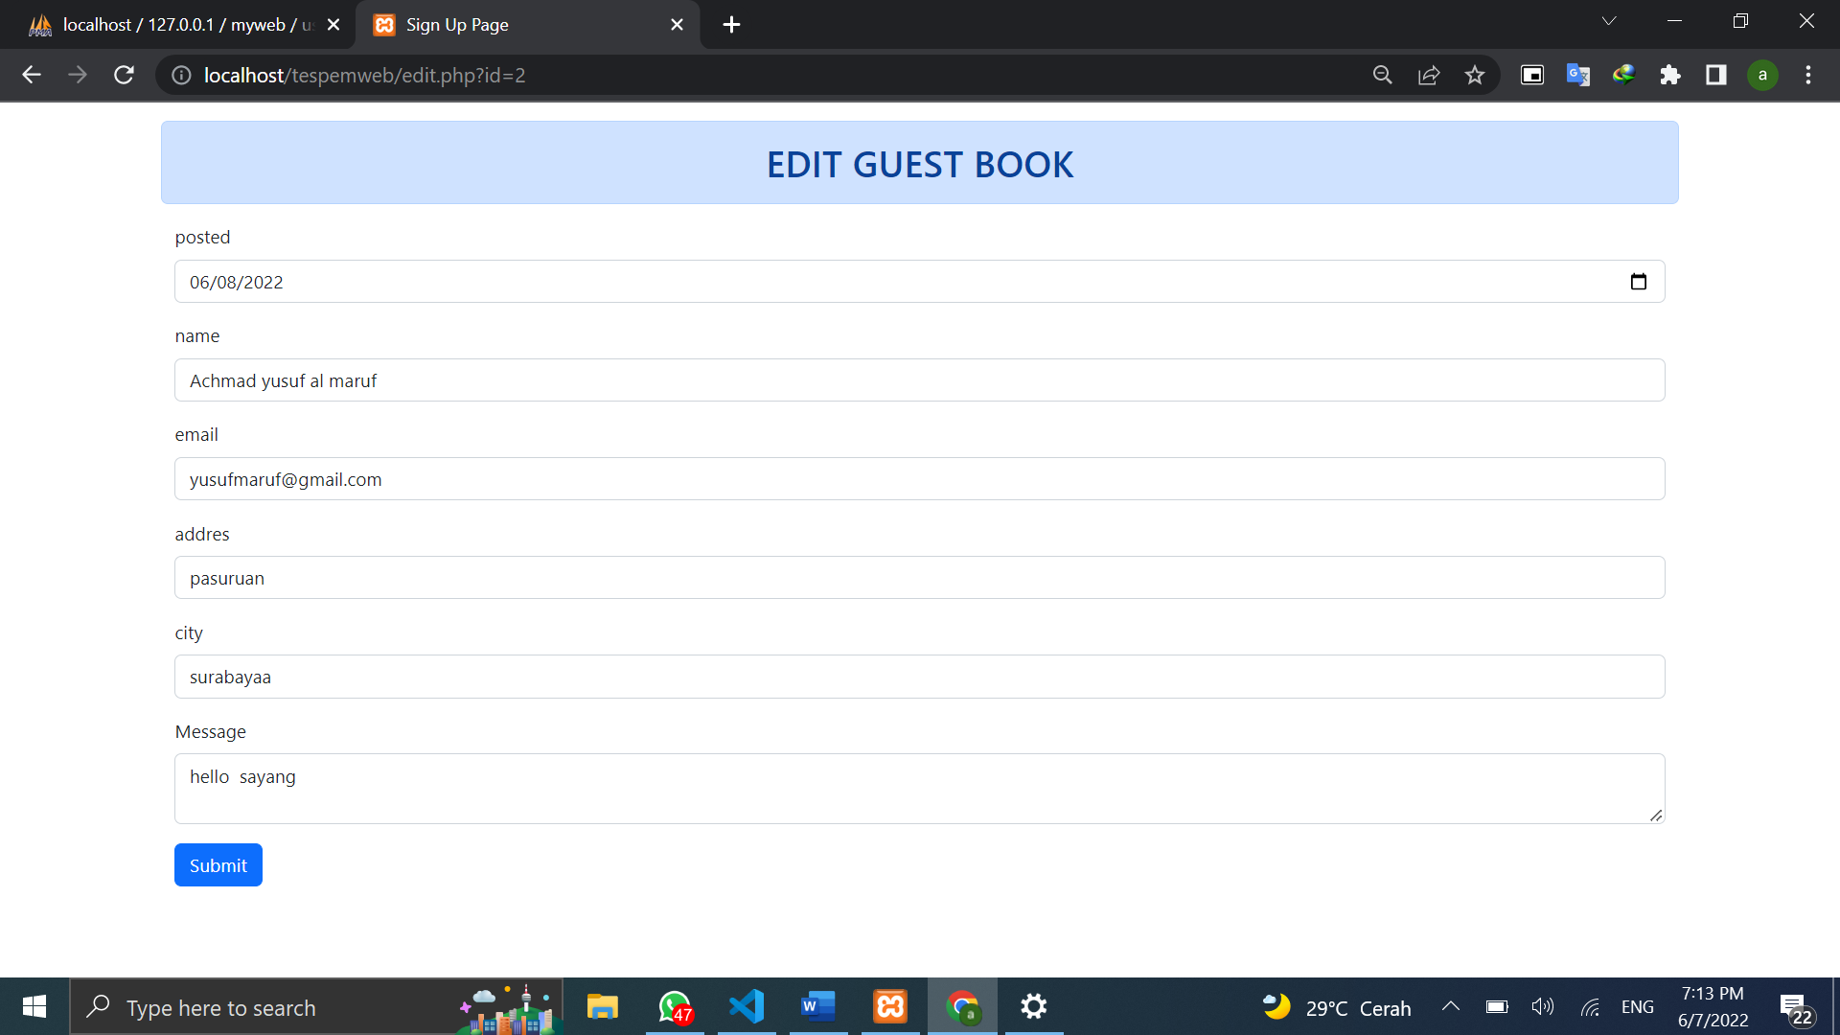

Form action :

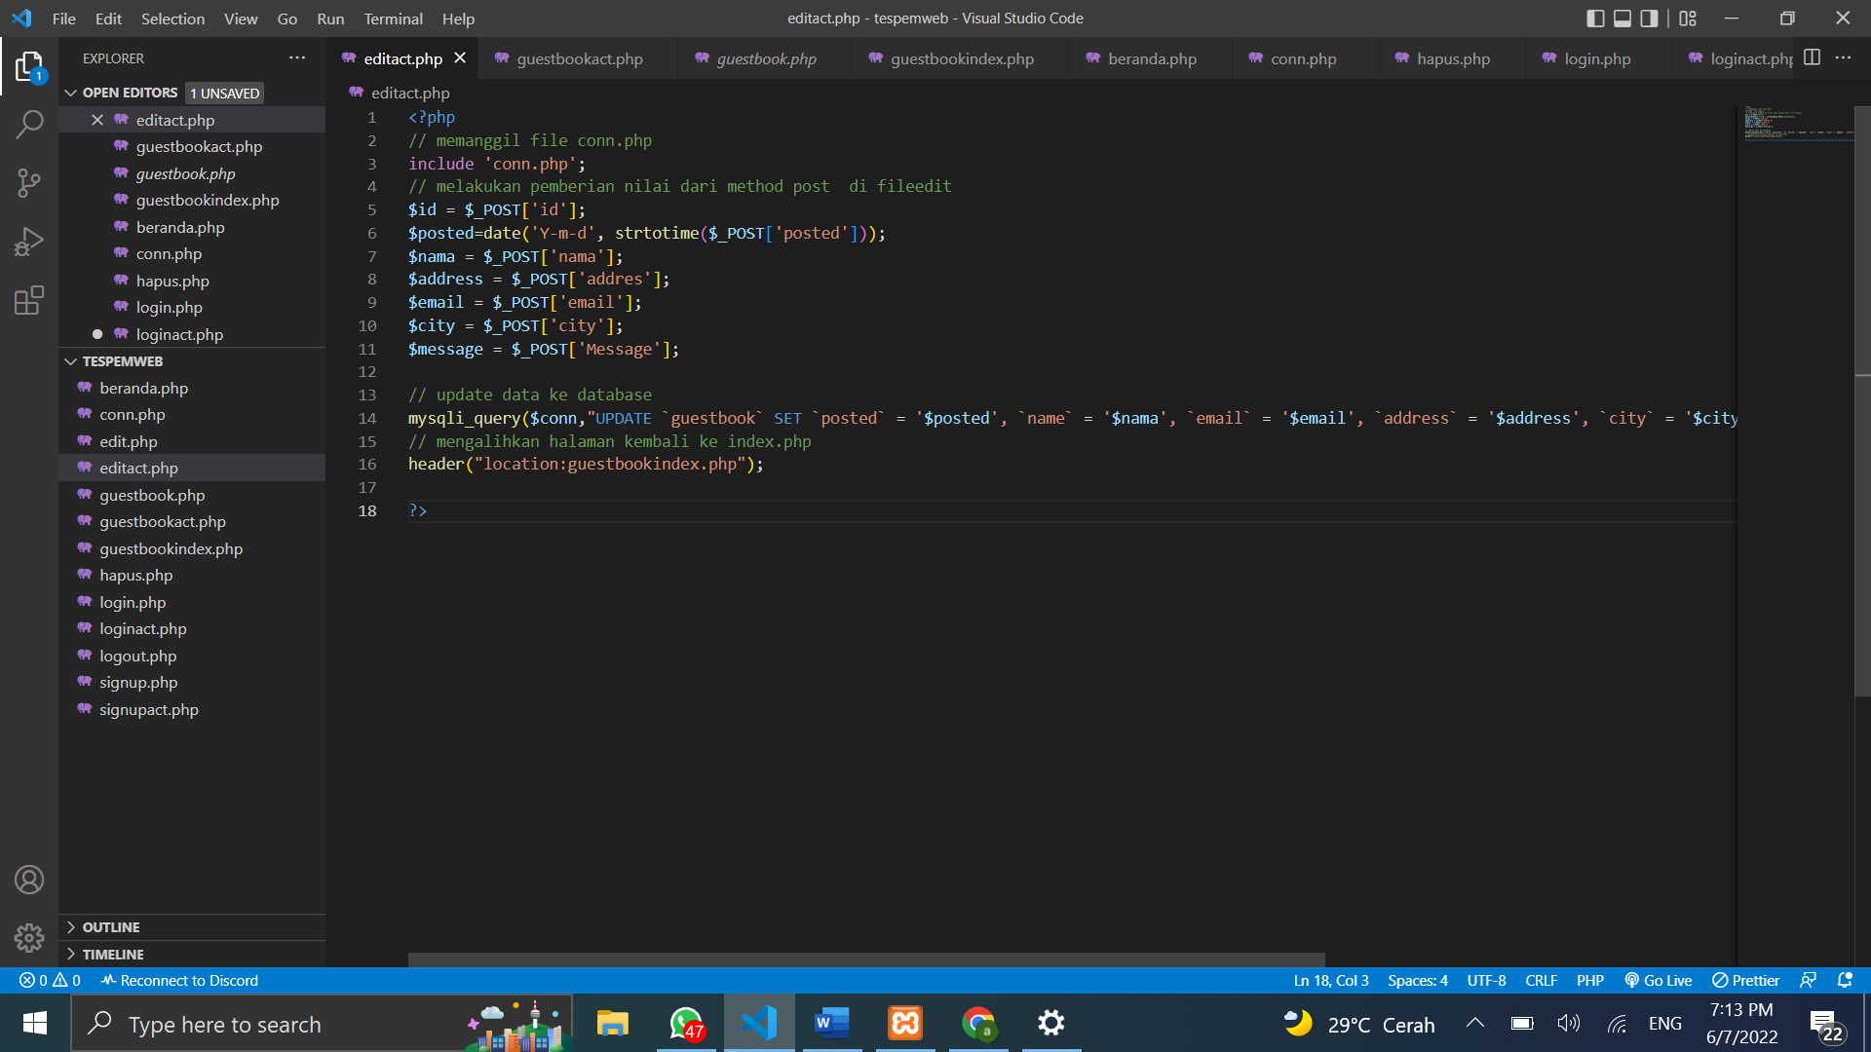

Analisa :

Memangil file koneksi selanjutnya dilakukan pemberian nilai ke variable penampung dari method post. Setelah itu dilanjutkan pengiriman query update dan mengarahkan user ke file guestbookindex.php

Tampilan hasil :

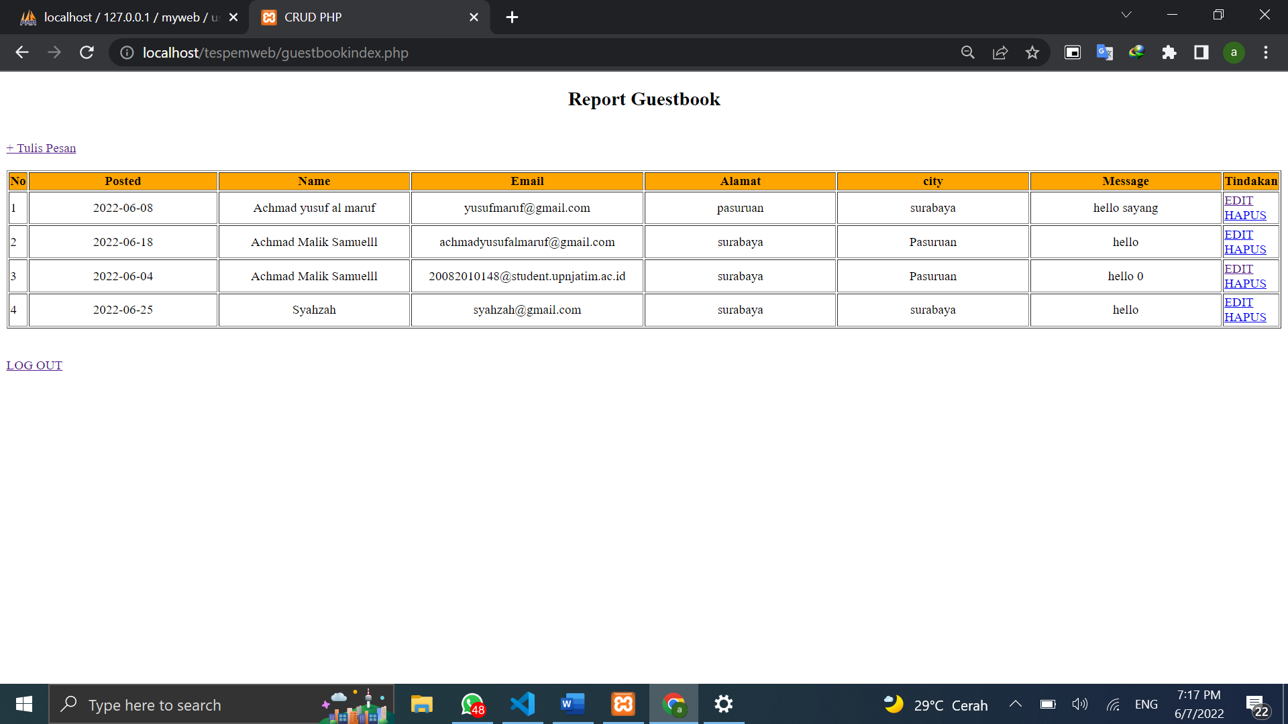

1. Lengkapi fitur **Delete:** user bisa menghapus data

Form action delete :

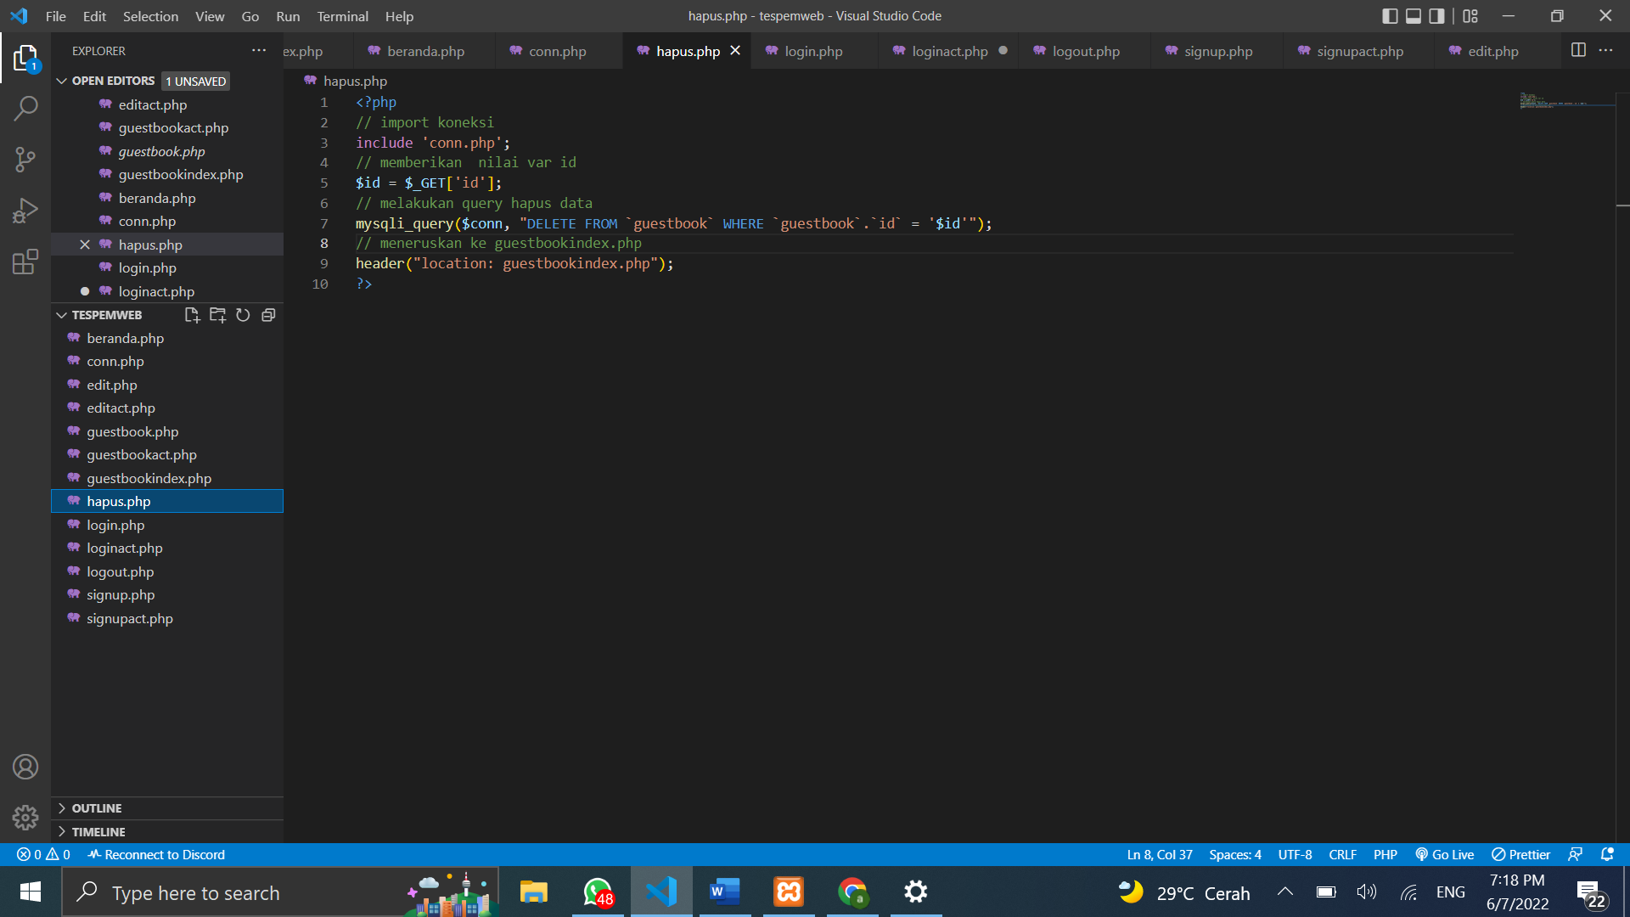

Analisa : menginport file koneksi selanjutnya pengisian var id dengan method get . selanjutnya dilakukan penghapusan dengan menggunakan query where id. Setelah itu diarahkan guestbook index

Tampilan awal :

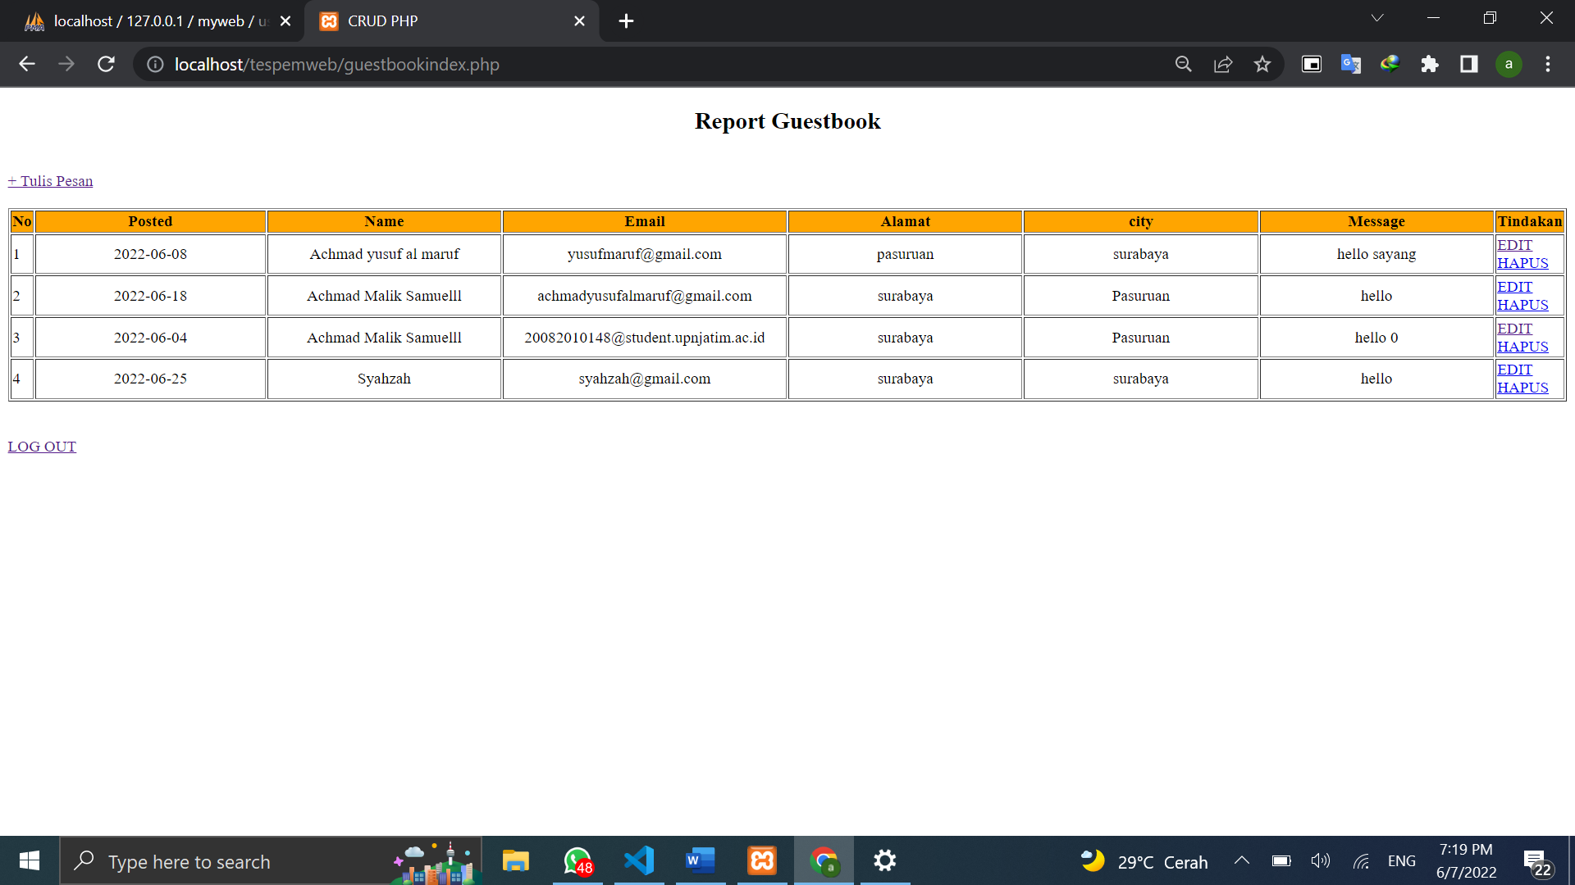

Tampilan akhir :

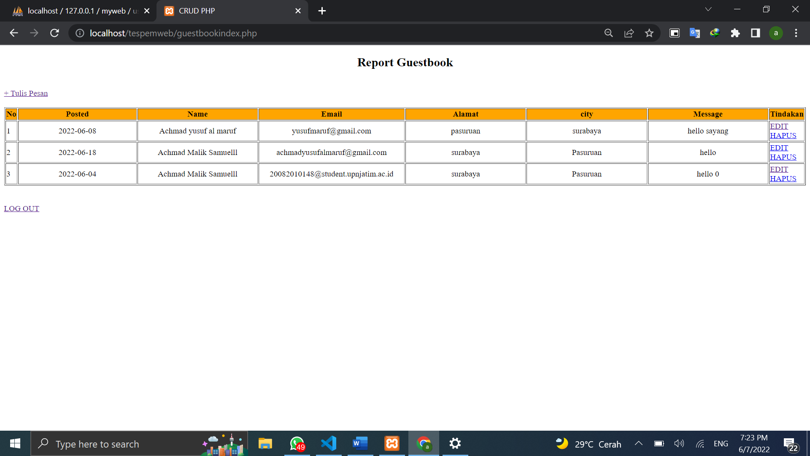

1. Tambahkan daftar menu:
   1. Input GuestBook
   2. Lihat GuestBook
   3. Log Out

Code :

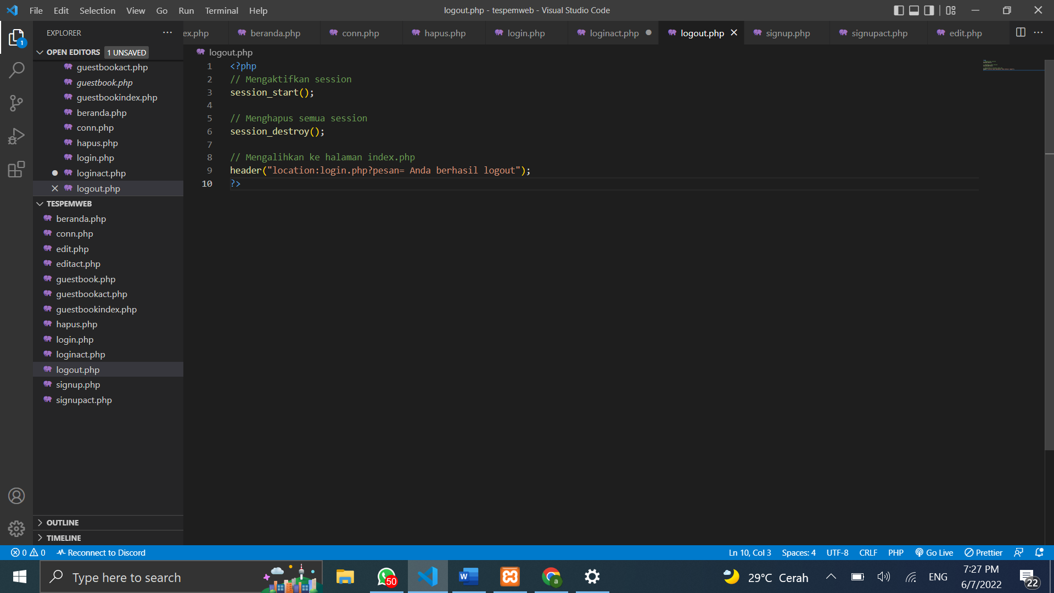

Analisa :

Pertama dimulaidengan session start selanjutnya dilanjutkan dilakukan dengan session destroy atau penghapusan session dan dilanjutkan ke form login

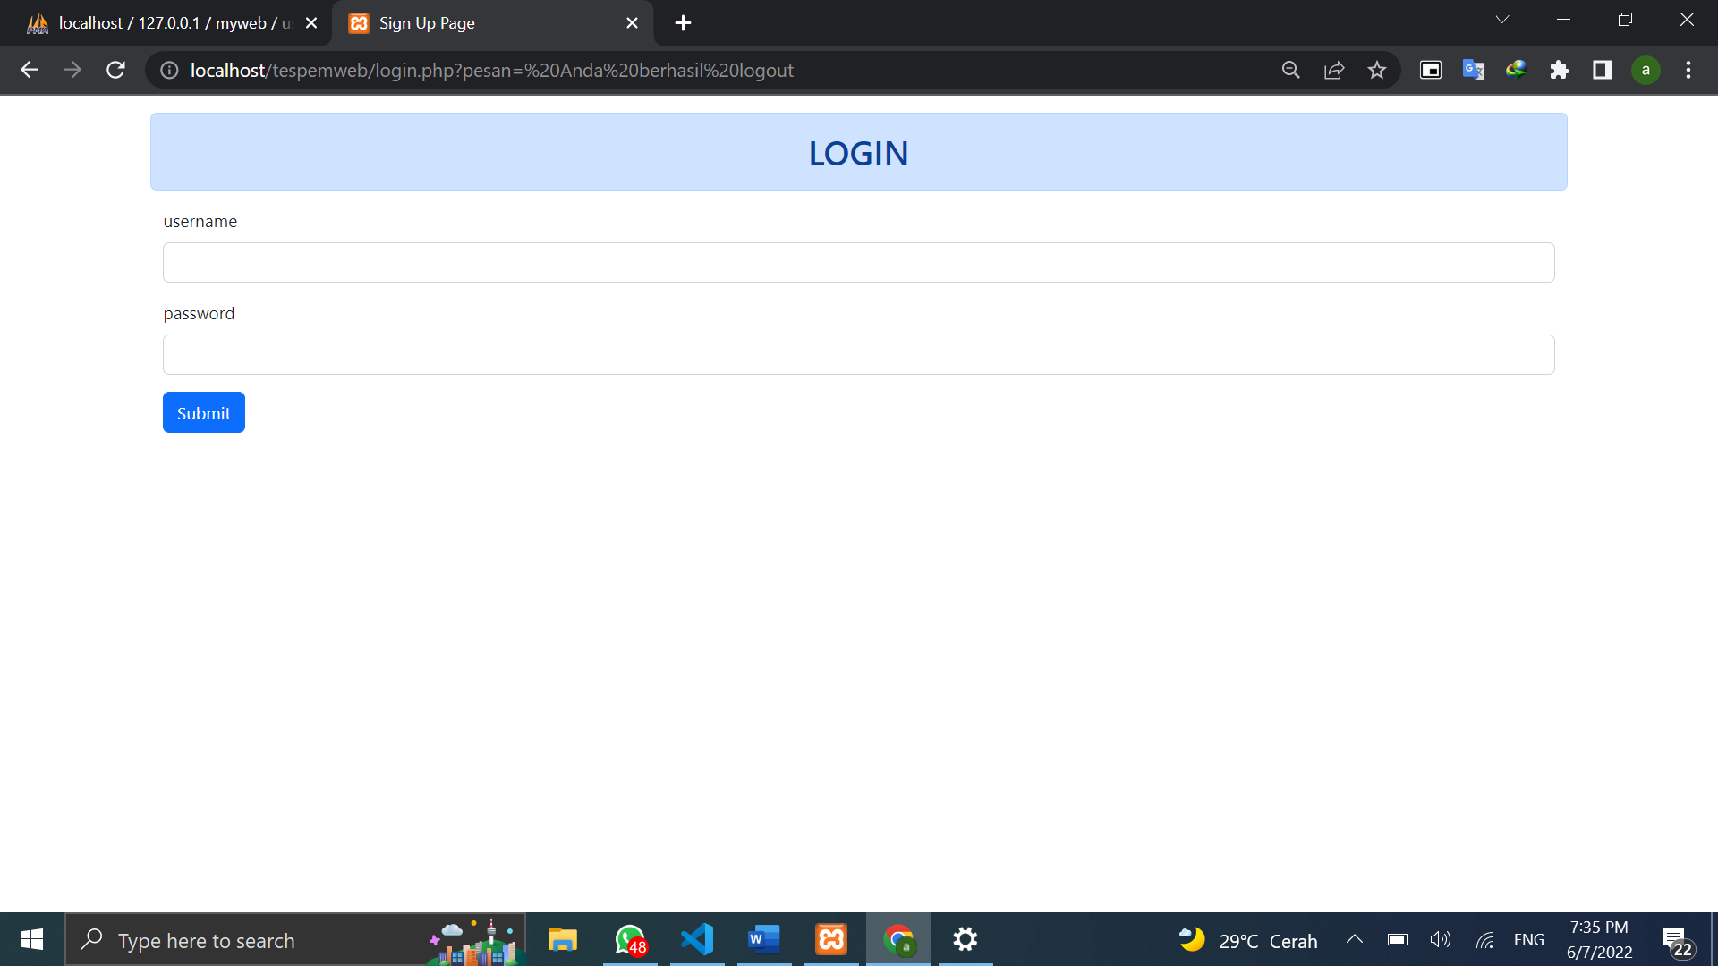

1. Atur dan sesuaikan tampilan dari daftar menu, sehingga user mudah dalam memilih menu dan menggunakan aplikasi anda.

**Latihan PEMWEB 11**

**Membuat koneksi database**

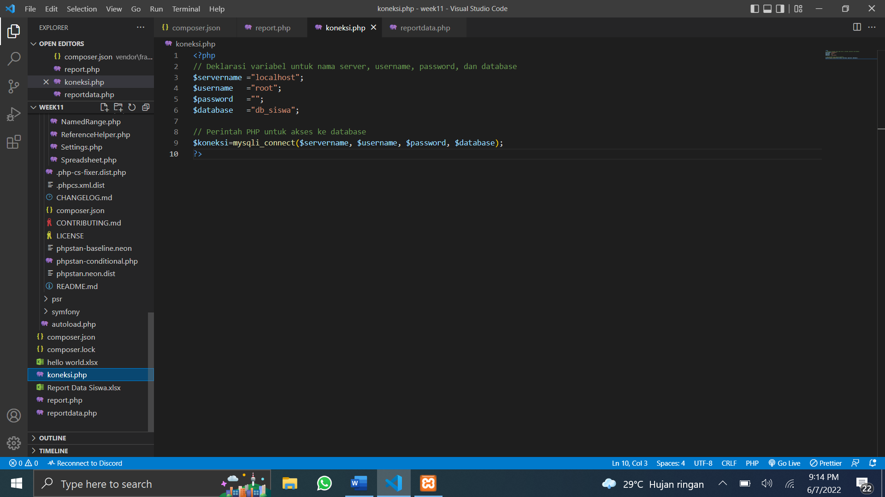

**Analisa:**

Coding diatas digunakan untuk mengkoneksikan dataase dengan namadatabase db_siswa

**Membuat file report.php**

Coding :

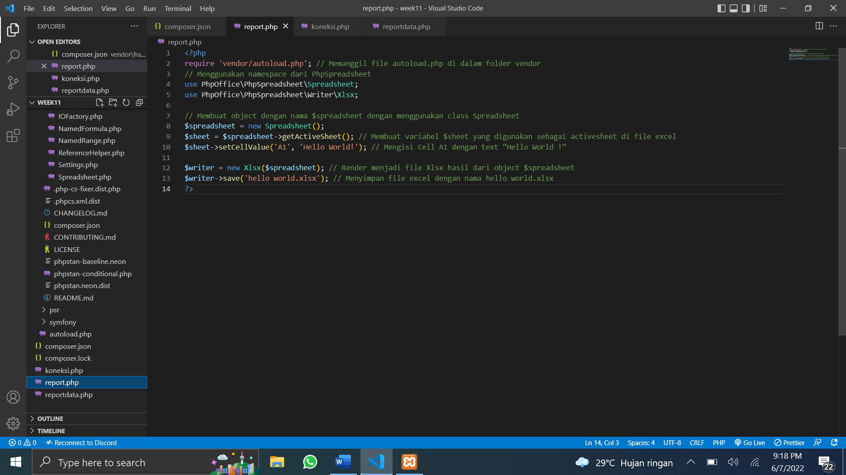

Analisa :

Pada line 2 memanggil file autoload.php pada folder vendor selanjutnya menggunakan name space dari PHPSpreadsheet. Dilanjutkan dengan membuat object dengan nama $spreadsheet dengan menggunakan class spreadsheet. Pada line 9 kode tersebut digunakan untuk membuat variable $sheet yang digunakan sebagai activesheet di file excel. Pada line 10 digunakan untuk mengisi variable A1 dengan text Hello World. Line 12 merender file xlsx dari object $spreadsheet. Pada line 13 menyimpan file yang dibuat dengan nama Hello word.xlsx.

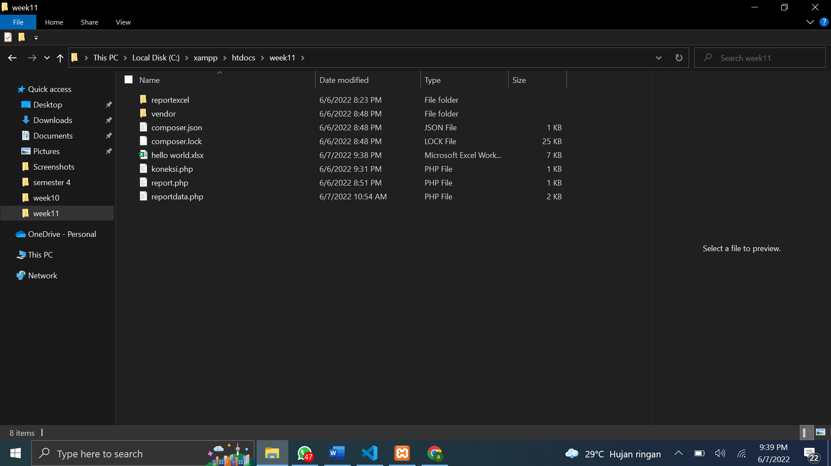

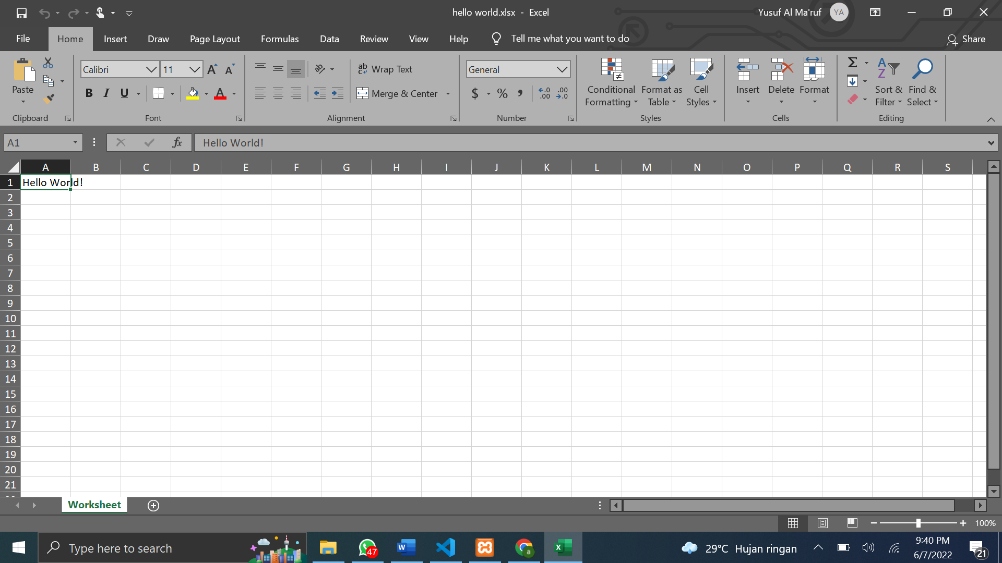

**Membuat Reportdata.php**

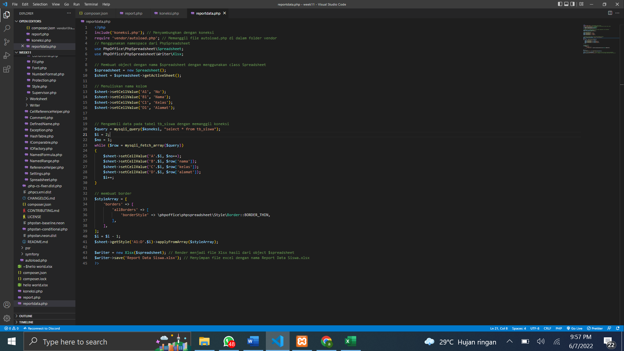

Analisa : pada line satu memangik file koneksi.php dilanjutkan dengan memangil file autoload.php didalam folder vendor dialnjutkan dengan menggunakan namespace dari PHPspreadsheet. Line 9-10 membuat object dengan nama spreadsheet dengan menggunakan class spreadsheet dan mengaktifkan sheet. Pada line 13-16 digunakan untuk membuat judul kolom pada excel line 20 menjalankan query untuk mengambil data / line 23-30 merupakan line perulangan untuk menampilkan data. Line 33- 39 code utukmembuat border dengan style thin.line 40 mengurangi jumlah baris pada report Line 41 mengapply style. Line 43 digunakan untuk merender filedari object spreadsheet menjadi file xlsx dan line 44 digunakan untuk save xlsx.

